**第５３回千葉市マンションセミナー**

市内のマンション管理組合役員や区分所有者の皆様を対象として、

MC900240161[1]セミナーを開催いたします。

**【講　演】**

**テーマ： 長期修繕計画及び修繕積立金のガイドライン解説**

**～管理組合が理解しておくべき内容～**

**講　師： 柴田　幸夫　氏**

**（（一社）クリーンコンサルタント連合会会長、柴田建築設計事務所所長、一級建築士、**

**マンション管理士、日本建築家協会会員、埼玉建築士会会員、日本マンション学会会員）**

**【内容】**

マンション管理適正化法の改正に伴い、国土交通省では令和３年９月、「長期修繕計画作成ガイドライン・同コメント」等の改訂を行いました。高経年マンションでは、例えば給排水設備の改修や窓交換など、大規模修繕工事以外の高額工事も増えていきます。今回のセミナーでは、長期修繕計画及び修繕積立金のガイドラインについて解説していただきます。

**【分譲マンション相談会】**

千葉市分譲マンション相談連絡協議会会員のマンション管理士が相談に応じます。

日　時：令和４年１１月１９日（土）

【開場】　１３：１０

【講演】　１３：３０～１５：３０

【相談会】１５：３０～１６：３０

参加費　：無料

申込方法：電話・ＦＡＸ・メールにてお申し込みください。

（FAXやメールの場合は裏面の受講申込書をご利用ください）

定　員　：講演４０名、相談会２組（先着順）

相談会ご希望の方は申込時にお知らせください。

会　場　：千葉市生涯学習センター３階　大研修室

　　　　　千葉市中央区弁天３－７－７

　　　　　ＪＲ「千葉駅」から徒歩８分

　　　　　千葉都市モノレール「千葉公園駅」から徒歩５分

主　催　：千葉市

共　催　：千葉市分譲マンション相談連絡協議会

公益財団法人マンション管理センター

　　　　　独立行政法人住宅金融支援機構

一般社団法人千葉県マンション管理士会

NPO法人千葉市マンション管理組合協議会

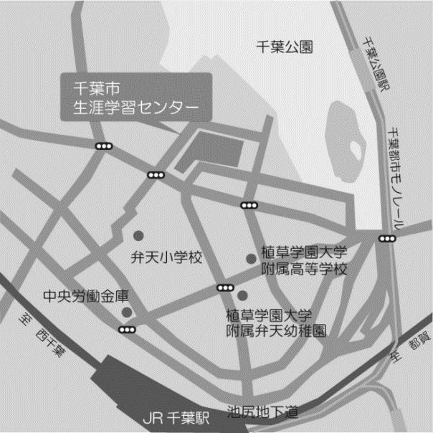

【会場案内】

**受付開始：１１月１日（火）～**

**第５3回千葉市マンションセミナー　受講申込書**

**日時：令和４年11月19日（土）　１３：３０～１６：３０**

**会場：千葉市生涯学習センター３階　大研修室**

※個人情報の取り扱いについて　ご記入頂いた個人情報につきましては当課における事業以外には使用しません。

|  |  |
| --- | --- |
| 申込年月日 | 令和　　　　年　　　　月　　　　日 |
| ﾌﾘｶﾞﾅ |  |
| 氏名 |  |
| 住所 |  |
| マンション名 |  |
| 連絡先 |  |
| 参加人数 | 人 |
| 相談会希望有無 | 有　　　・　　　無 |
| 相談内容  （相談会希望「有」の方はご記入ください。） |  |

申込み先　：すまいのコンシェルジュ　　　　　ＴＥＬ　０４３－２４５－５６９０

　　　　　　　　　　　　　　　　　　　　　　ＦＡＸ　０４３－２４５－５６９１

E-mail　sumai@cjkk.or.jp

受付日・時間　平日及び第1・３日曜日（祝祭日は休み）

１０時００分～１５時００分（１２時～１３時を除く）

セミナーの内容に関する問合せ先：千葉市都市局建築部住宅政策課(TEL: ０４３－２４５－５８０９)

**ＦＡＸ　０４３－２４５－５６９１**

**E-mail　sumai@cjkk.or.jp**

**すまいのコンシェルジュ　行き**